Senioři se v neděli do táborské zoo podívají levněji

26. 9. 2018, Tábor – Projít se krásným přírodním areálem, prohlédnout si exotická zvířata a dozvědět se spoustu zajímavostí ze živočišné říše. Nejen to oceňují návštěvníci táborské zoologické zahrady, mezi kterými převažují rodiny s dětmi. Návštěva zoo je ale vhodná i pro ostatní věkové kategorie, včetně těch nejstarších. Právě pro seniory připravila ZOO Tábor na tuto neděli 30. září zvýhodněné vstupné.

„Velmi často nás navštěvují babičky a dědečkové se svými vnoučaty. Protože si nyní připomínáme Mezinárodní den seniorů, rozhodli jsme se našim nejstarším návštěvníkům nad 70 let tuto neděli snížit už tak zvýhodněné vstupné o dalších 20 procent. Senioři tento víkend ušetří, i pokud vezmou s sebou svá vnoučata. Stále totiž platí akce za tašku kaštanů dětská vstupenka zdarma. Vstupné tak vyjde celou skupinku opravdu velmi levně,“ láká k návštěvě mluvčí ZOO Tábor Filip Sušanka.

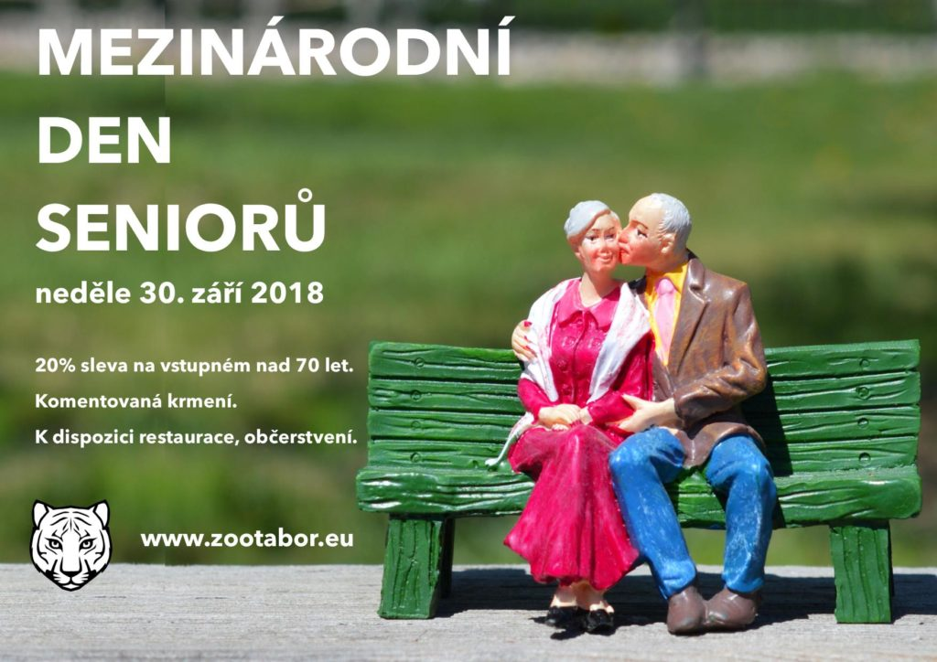
Do táborské zoologické zahrady jezdí na výlet i celé skupiny z klubů seniorů či domovů důchodců. I pro nejstarší je totiž návštěva zoologické zahrady velmi příjemná. „Celý areál je bezbariérový včetně přístupu do restaurace. Často k nám proto jezdí i vozíčkáři, problém proto nebudou mít ani hůře pohybliví návštěvníci. Navíc mohou až k areálu přijet autem, parkoviště u hlavní brány je bezplatné,“ říká ředitel táborské zoologické zahrady Evžen Korec.

Areál ZOO Tábor je přírodní, cesty proto nejsou vydlážděné ani vyasfaltované. Chodníky tvoří převážně štěrk. Navíc zoo leží na kopci, který je mírně zvlněný, takže některá místa hlavně v zadní části zoo mohou být hůře dostupná, zvlášť po dešti. „V pravidelných rozestupech jsou však umístěny lavičky, na kterých si mohou znavení návštěvníci v klidu odpočinout a nabrat nové síly. Ulevit unaveným nohám lze také v restauraci či u kiosku uprostřed zoologické zahrady nedaleko výběhu lvů a surikat,“ doplňuje ředitel Korec.

Táborská zoologická zahrada vychází nejstarším návštěvníkům vstříc i cenou. Návštěvníci starší 70 let platí zvýhodněné vstupné 80 korun.

  - Plánované akce v ZOO Tábor v roce 2018

30. 9. 2018 - Mezinárodní den seniorů
Sleva 20 % pro osoby nad 70 let

6. 10. 2018 - Mezinárodní den zvířat
Speciální program pro celou rodinu

20. 10. 2018 - Den stromů
Navštivte ZOO Tábor během barevného podzimu

3. 11. 2018 - Halloween + noční prohlídka ZOO
Nejděsivější noc v roce si můžete užít v ZOO Tábor. Během dne halloweenská komentovaná krmení a dlabání dýní pro prvních 25 lidí. Po setmění čeká návštěvníky noční prohlídka ZOO.

17. 11. 2018 - Mezinárodní den studentstva
Přijďte oslavit Mezinárodní den studenstva s našimi zvířátky

1. 12. 2018 - Mikulášská nadílka
Sladká nadílka pro děti

24. – 31. 12. 2018 - Vánoce
ZOO otevřena i během svátků

  - Kontakt pro média

Filip Sušanka

M: (+420) 606 688 787
T: (+420) 233 372 021
E: media@zootabor.eu
W: www.zootabor.eu

